Анциферова Милана Борисовна
ГБПОУ «Поволжский государственный колледж»
Организация и проведение дистанционных занятий в ГБПОУ «ПГК»
Вынужденный карантин, который ввели во всех учебных заведениях во время карантина, не отменил необходимость получать новые знания. Быстрый переход на дистанционное обучение ставит перед преподавателями нашего учебного заведения вопрос: как правильно организовать онлайн-урок? Может, просто высылать «домашку» в WhatsApp или Viber? С какой периодичностью проводить уроки? Как правильно преподнести новую тему?
Можно выделить два режима дистанционного урока, которые отличаются по типу взаимодействия учителя и учеников:
- режим онлайн: обучающиеся и педагог одновременно находятся у автоматизированного рабочего места;
- режим офлайн: местонахождение и время учеников и педагога не играет роли, организация урока происходит в отложенном режиме.

Структура дистанционного урока
Урок в дистанционной форме должен содержать в себе следующее:
- мотивация. Это важная составляющая, которая должна присутствовать на протяжении всего процесса дистанционного обучения. Главное — поставить четкую цель перед обучающимися;
- инструкция. Подробно изложить обучающимся, как выполнять задания;
- информация. Распределить все по блокам;
- контроль. Провести оценку знаний по теме;
- коммуникация и консультация. Продумать систему взаимодействия педагога с обучающимися во время урока.
За период дистанционного обучения мной были проведены занятия по Астрономии и Естествознанию с использованием удобного сервиса видеоконференций Zoom. Проводить занятия я могла с любого устройства (компьютер, ноутбук, смартфон).
Расписание преподавателей и студентов, учебный материал для подготовки студентов размещались в Гугл таблицах.
При организации дистанционного обучения сочетались основные виды образовательных технологий. Лекции сопровождались демонстрацией презентации и видео, что повышало наглядность и качество изучаемого материала. В рамках онлайн-занятий возможна была беседа со студентами, проведение фронтальных и индивидуальных опросов, ответы на вопросы в чате на цифровой образовательной платформе Moodle
На этапе подготовки к онлайн-занятию или выполнения самостоятельной работы (тестирования) на занятиях мной определялся необходимый перечень ресурсов (Яндекс Диск, сайт Видеоуроки, https://videouroki.net/tests/estestvoznanie/ и др,). Отчеты по практическим работам студенты присылали мне на электронную почту или Viber.
Представляю пример практического занятия в дистанционном формате для студентов первого курса по предмету Естествознание.

Практическое занятие № 4
«Изучение зависимости периода колебаний нитяного маятника от длины нити»
Учебная цель: установить, как зависит ускорение свободного падения математического маятника от длины нити.
Обеспеченность занятия (средства обучения):
- штатив с держателем, грузик ;
- нить, длинной не менее 1 метра;
- метровая линейка;

- секундомер.
Краткие теоретические и учебно-методические материалы
по теме лабораторной работы
Математическим маятником называется материальная точка, подвешенная на невесомой и нерастяжимой нити. Моделью такого маятника может служить шарик, подвешенный на длинной нити.
На основании многочисленных опытов установлены законы колебания математического маятника.

Рис.33
1. Период колебаний не зависит от массы маятника и амплитуды его колебаний, если угол размаха не превышает 6⁰.
2. Период колебаний математического маятника прямо пропорционален корню квадратному из длины нити и обратно пропорционален корню квадратному из ускорения свободного падения:
Из этой формулы можно найти ускорение свободного падения.
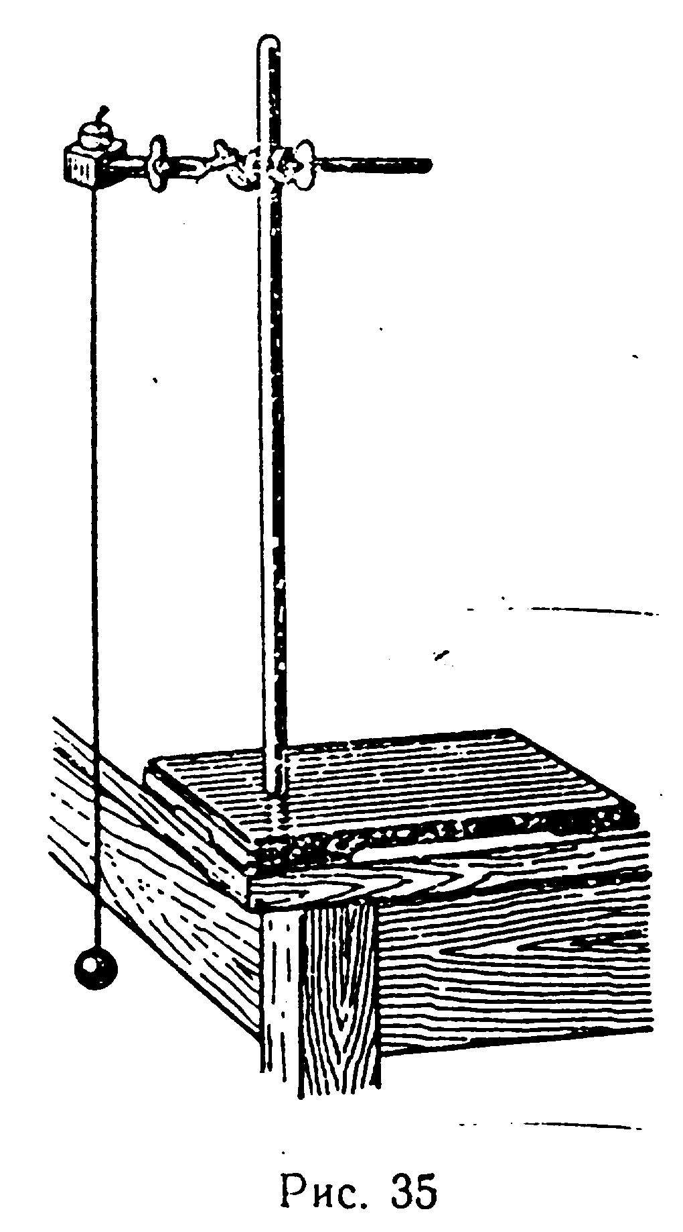

Рис. 1
Вопросы для закрепления теоретического материала:
- Вместо шарика к нити прикреплена воронка, наполненная песком. Измениться ли ускорение свободного падения, если в процессе колебаний из воронки будет высыпаться песок?
- Можно ли пользоваться маятниковыми часами в условиях невесомости?
- В каких положениях действующая на шарик возвращающая сила будет максимальна? равна 0?
- Наибольшая скорость у шарика в момент, когда он проходит положение равновесия. Каким по модулю и направлению при этом будет ускорение шарика?
- Наблюдая за движением шарика в течение одного периода, ответьте на вопрос: будет ли оно равно ускоренным?
Инструкция и порядок выполнения работы:
- В тетради для практических работ переверните лист с отчетом по практической работе № 3 и расположите тетрадь в развернутом вертикальном положении.
- Сверху отступите от линии полей четыре клетки вниз. Запишите тему работы № 4, учебную цель, перечислите оборудование.
- Начертите таблицу 1:
Таблица 1
Номер опыта | Длина нити l_{Н}, м | Длина шарика d, м | Длина маятника l, м | Число полных колебаний n | Время полных колебаний t, с | Период полного колебания Т, с | Ускорение свободного падения g, м/с² | Табличное значение ускорения свободного падения g_{Т}, м/с² | Относительная погрешность
- Подвесить на тонкой нити грузик или шарик( можно использовать железную пуговицу или круглый ластик диаметром 2-4 см)
- Укрепить свободный конец нити за крючок грузика и закрепить конец нити за край стола, подвесить за настольную лампу и т.д… (рис. 1).
- Измерить ширину грузика линейкой, длину нити линейкой (длина нити должна быть не меньше метра). Найти длину маятника .
- Отклонить грузик на небольшой угол и отпустить. По секундомеру определить время t, за которое маятник совершит n полных колебаний, например 50.
- Вычислить период колебания маятника: .
- Используя формулу периода колебаний математического маятника, вычислить ускорение свободного падения.
- Опыт повторить 2-3 раза, меняя длину маятника и число полных колебаний.
- Найти относительную погрешность и сравнить результат опыта с табличным значением ускорения свободного падения для данной географической широты по формуле.
- Результат измерений и вычислений записать в таблицу 1
- Запишите вывод.
Фотоотчеты практического занятия обучающиеся присылают по почте или в Viber.
Дистанционное обучение перестало быть для нас диковинкой.
Можно сделать вывод, что обучающиеся различных курсов готовы к дистанционному обучению, являющегося дополнительными к базовому образованию, если обучение будет строиться на принципах гуманности, мобильности и интерактивности. За дистанционным обучением будущее.
Список литературы:
- Андреева Н.В., Рождественская Л.В., Ярмахов Б.Б. Шаг школы в смешанное обучение. М.: Буки Веди. 2016. 280 с
- Гомулина Н. Н. Методика дистанционной формы обучения учителей физики на курсах повышения квалификации // Дистанционное и виртуальное обучение. - 2011. - N 10. - С. 50-61.
- Селемнев С. В. Как в электронной форме представить учебное содержание? // Дистанционное и виртуальное обучение. - 2010. - N 1. - С. 94-104.
- http://marinakurvits.com/kak_organizovat_distancionnoe_obuchenie/.
- http://fgosreestr.ru/node/2068
- https://www.yaklass.ru

